
2a Allée Franz Stock
29000 QUIMPER
FRANCE
Tel : +33.(0)2 30 96 06 49
@ : contact@libre-informatique.fr
www : http://www.libre-informatique.fr/

Tutoriel des évolutions de la version 2.5 d'e-venement
pour les Relations Publiques.

Précisions :
Deux interfaces différentes vous serons présentées au travers de ce tutoriel.
Suivant les paramétrages d'e-venement, certaines zones de saisie peuvent ne pas apparaître.

Évolutions liées au contact

Possibilité de choisir de ne pas recevoir de newsletter (uniquement sur la nouvelle interface)
Pour chaque contact, vous avez la possibilité, en mode « modification », de cochez ou non (suivant ce que souhaite la personne) une case se trouvant derrière les adresses courriels du contact. Si cette case est cochée cela signifie que la personne ne souhaite pas recevoir de courriel via e-venement.
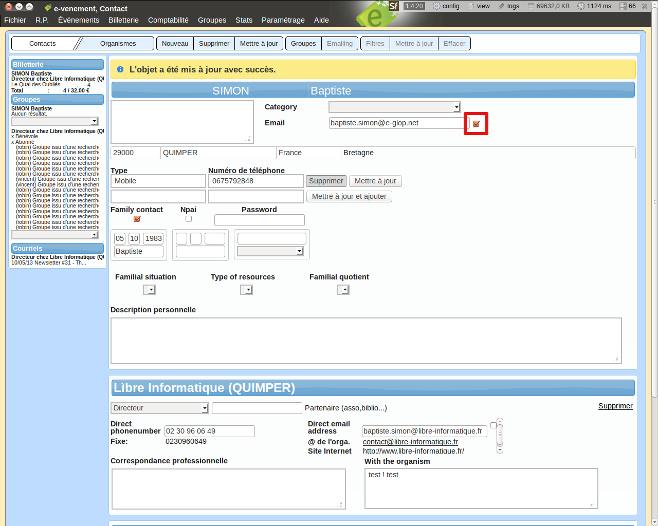Illustration 1: Cocher cette case pour les personnes ne souhaitant pas être contactée par courriel via e-venement

Gestion avancée des dates de naissances

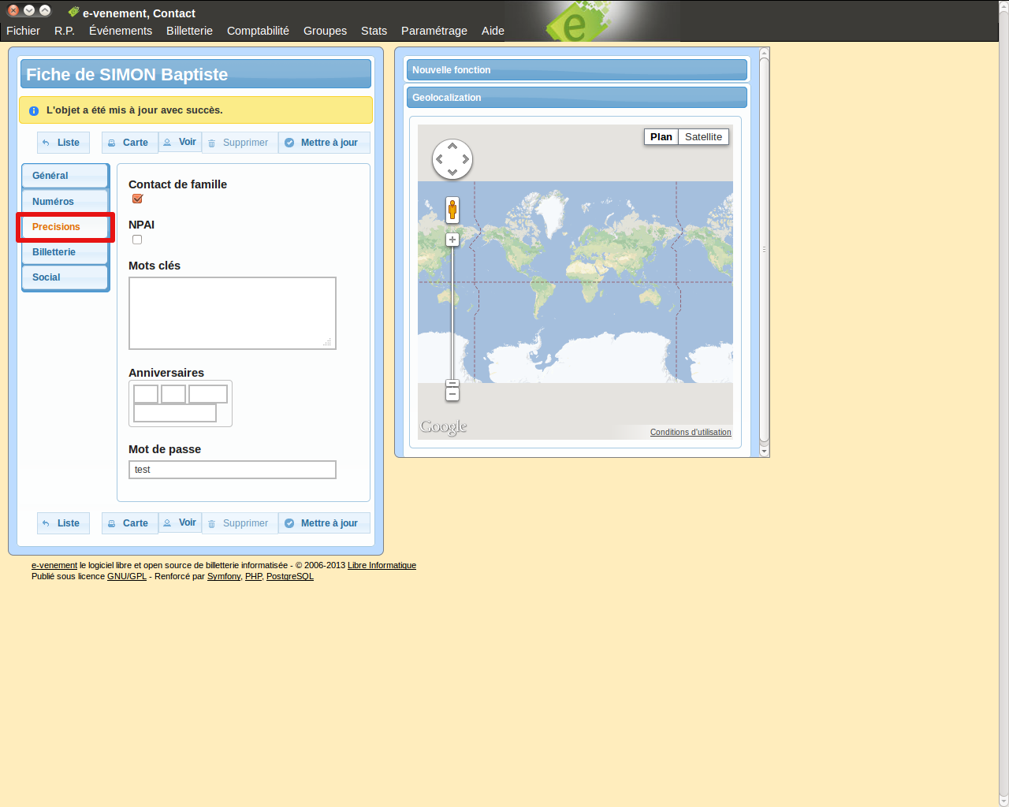Illustration 2: Onglet Précisions

Pour chaque contact, vous avez la possibilité d'ajouter une ou plusieurs date de naissance.

Pour cela, rendez-vous sur la fiche du contact en mode « modification » et sur l'onglet Précisions.

Ensuite enregistrez l'année ou les années de naissances sous la forme « JJ MM AAAA » ainsi que le prénom de la ou des personnes et mettez à jour votre contact. Notez que le seul champ obligatoire est l'année de naissance.

Pour supprimer la date d'anniversaire, il vous suffit d'y effacer l'année et de mettre à jour votre contact.
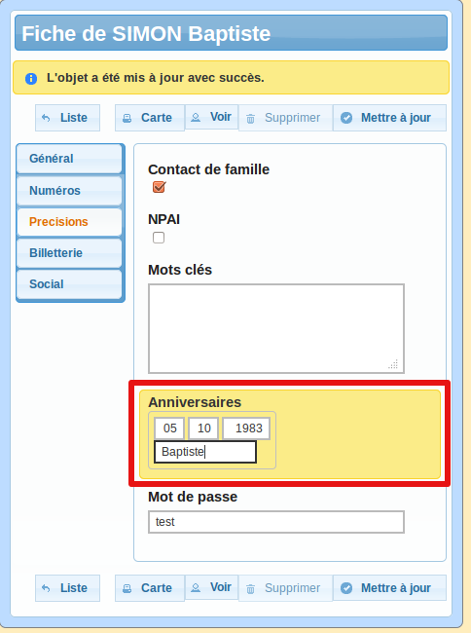Illustration 3: Ajout d'une date anniversaire
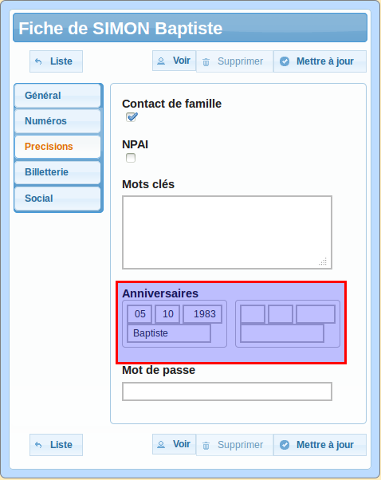Illustration 4: Ajout d'une date supplémentaire
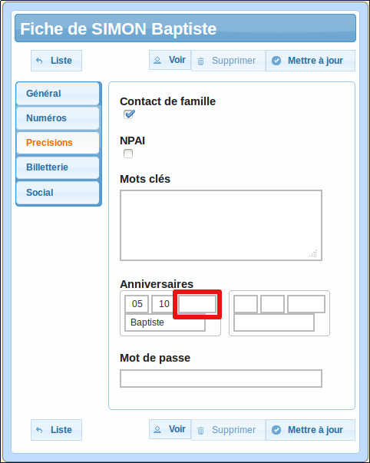Illustration 3: Suppression de la date de naissance

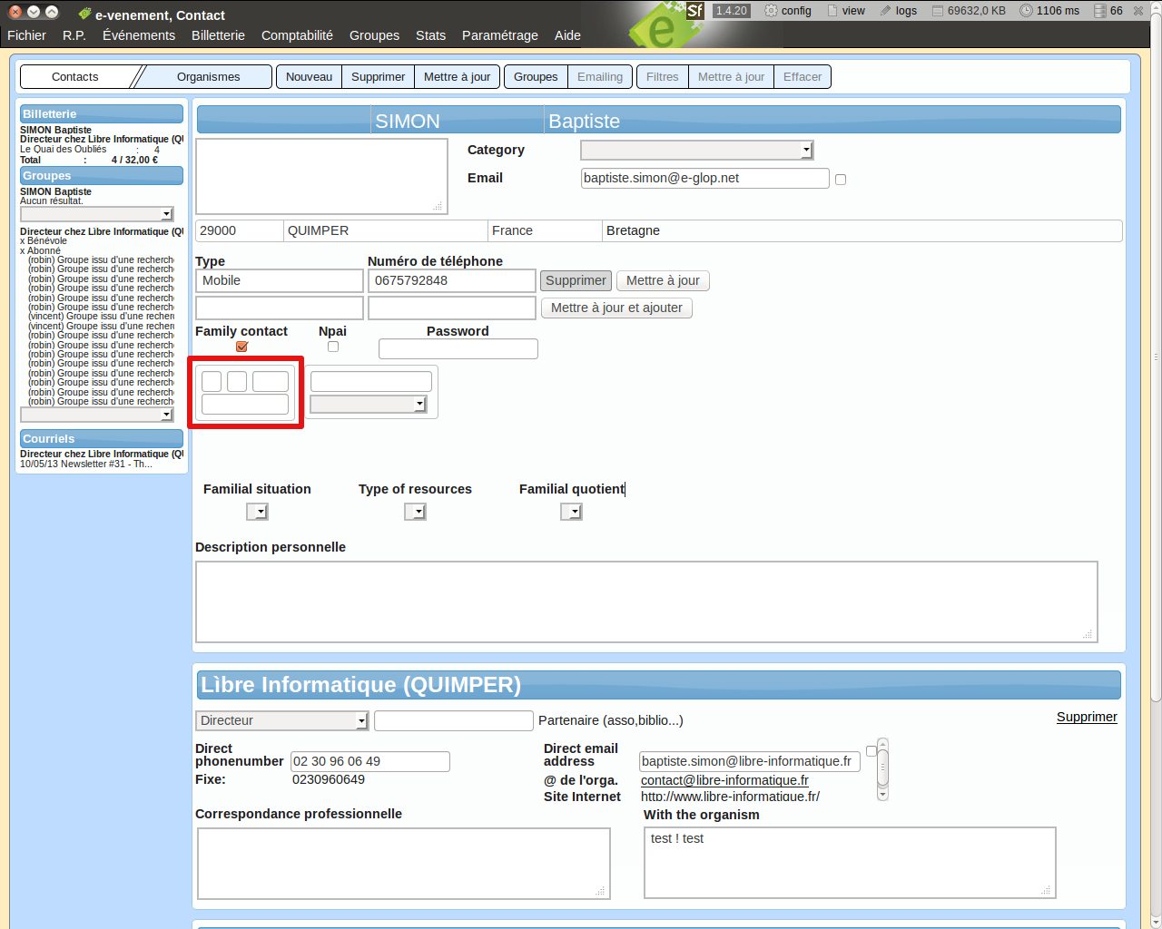Illustration 4: Fiche contact (nouvelle interface)
Nouvelle interface

Sur la fiche contact vous trouvez la zone de date d’anniversaire

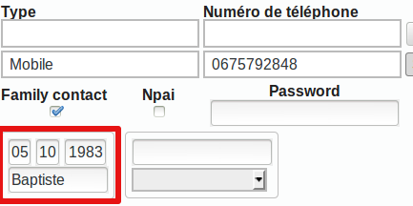Illustration 5: ajout d'une date anniversaire (nouvelle interface)
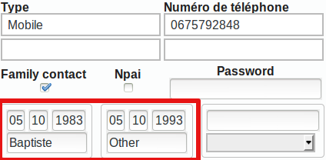Illustration 7: Ajout d'une date anniversaire supplémentaire (nouvelle interface)
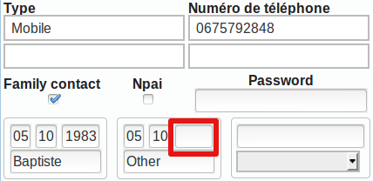Illustration 6: Suppression d'une date anniversaire (nouvelle interface)

Ajout de relation entre des contacts de votre base RP
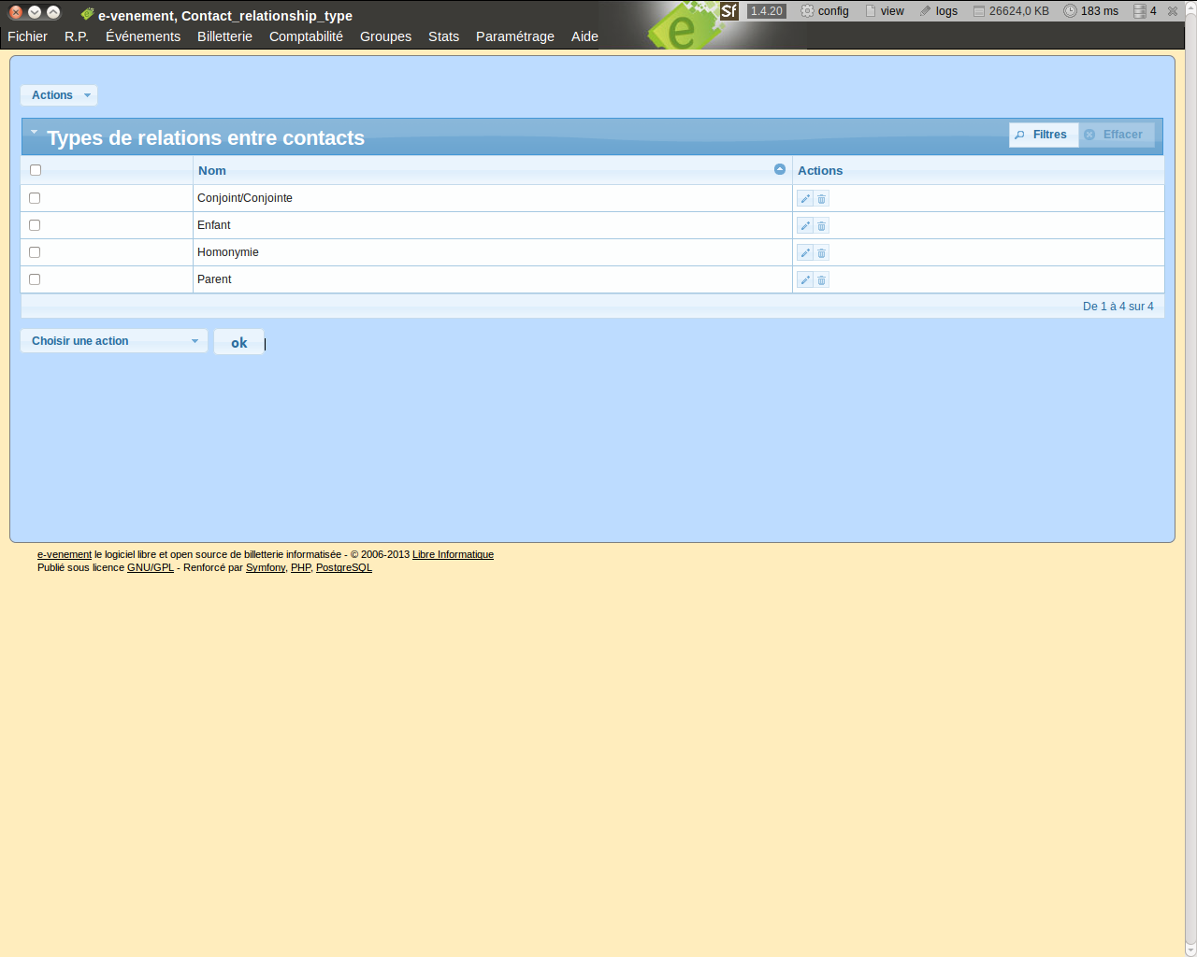Illustration 8: Liste des relations "type" paramétrable

Vous pouvez maintenant après avoir paramétrer dans le menu Paramétrage → RP → Types de relation, lier vos contact au travers de relations « type ».

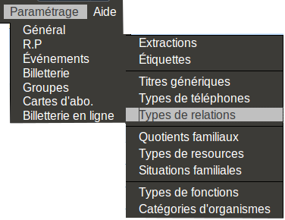Illustration 9: Accès au para- métrage des relations "type"

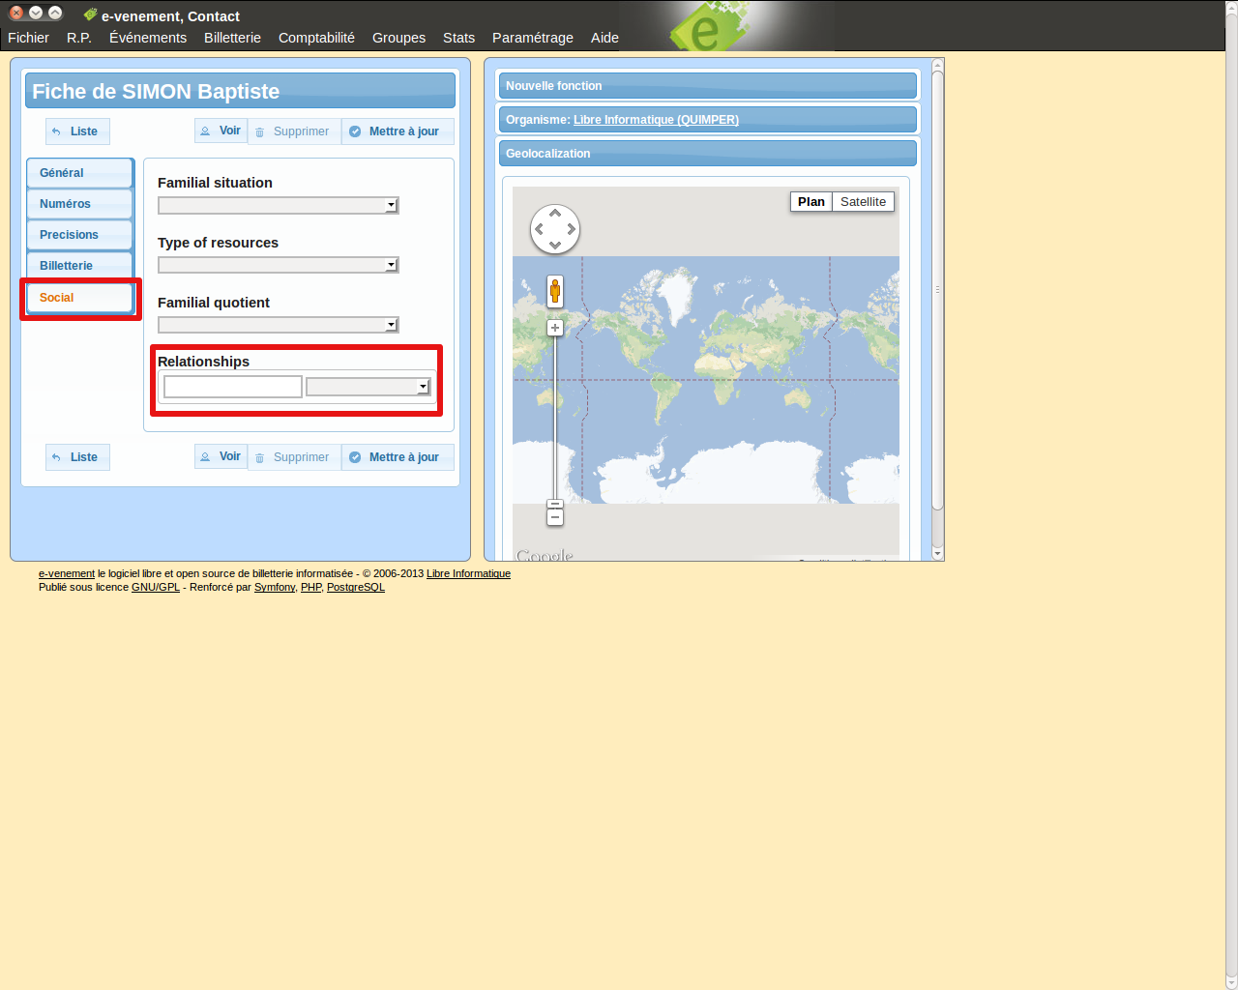Illustration 10: Les relations entre contact se trouvent dans l'onglet Social

Pour chaque contact, vous avez la possibilité d'ajouter un ou plusieurs contacts liés. Pour cela, rendez-vous sur la fiche du contact en mode « modification » et sur l'onglet Social.

Vous ajoutez une relation en deux étapes ; vous choisissez le contact que vous voulez lier à celui dont la fiche est ouverte au travers du premier champ puis vous définissez une relation « type » au travers de la liste déroulante qui se trouve à la suite.

Il s'agit de relations multiples : un contact peut avoir plusieurs relations, en répétant la procédure précédente autant que nécessaire.
Pour supprimer un contact lié, il vous suffit d'effacer soit le nom du contact soit le type de relation.

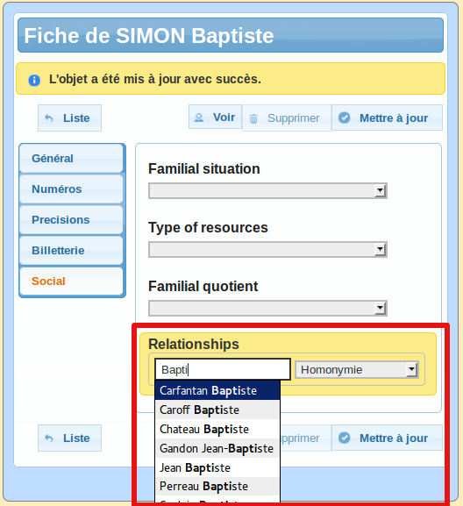Illustration 12: Ajout d'un contact lié
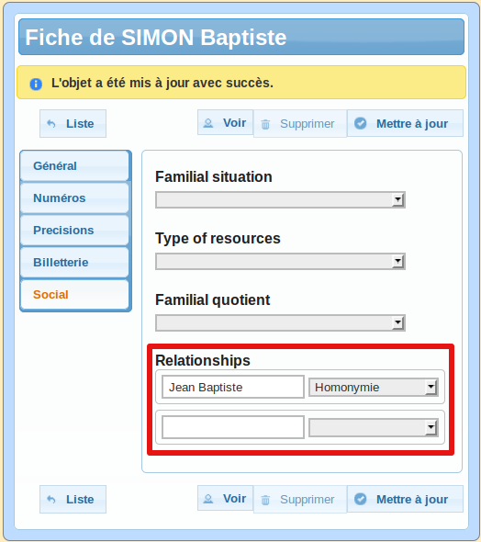Illustration 11: Apparition d'un champ supplémentaire
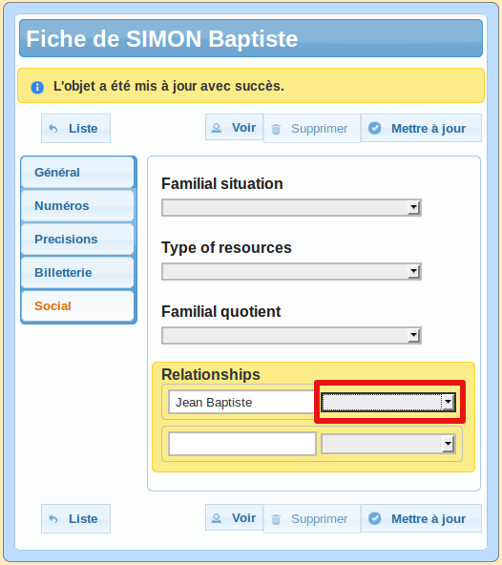Illustration 13: Suppression d'un contact lié par la relation

Nouvelle interface

Il en va de même ici. Sur votre fiche contact , vous ajoutez un contact au travers du champs, puis lui assignez un type de relation, et enfin validez. Pour supprimer une relation, il vous suffit d'effacer soit le nom du contact soit le type de relation puis de valider.

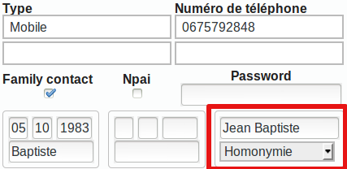Illustration 14: Ajout d'un contact lié (nouvelle interface)
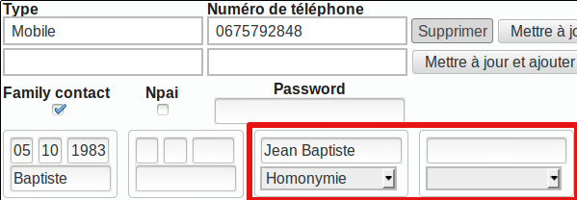Illustration 15: Champ complémentaire pour un autre contact lié (nouvelle interface)
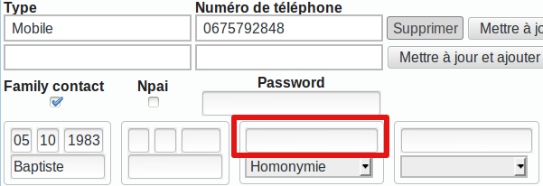Illustration 16: Suppression d'un contact lié par le nom (nouvelle interface)

Gestion des groupes

Ajout d'un pictogramme sur un groupe
Vous pourrez au travers de la fiche d'un groupe ajouté un pictogramme qui le représentera (et éventuellement au travers du logiciel, si le paramètre « Afficher partout » est activée sur ce groupe) afin d'identifier rapidement l'appartenance d'un contact à un groupe particulier. Par exemple cela peut être pratique pour les personnes à mobilité réduite, les mal-entendants nécessitant un interprète avec une douche de lumière, pour les spectateurs V.I.P., etc.
Pour ce faire, rendez-vous sur la fiche du groupe. Sélectionnez-y le pictogramme que vous souhaitez utiliser à partir d'un fichier présent sur votre ordinateur, puis « Mettre à jour ». Ne vous étonnez pas, l'image sera automatiquement redimensionnée aux dimensions affichées.
Pour supprimer un pictogramme lié, cliquez sur la corbeille en bout de ligne.
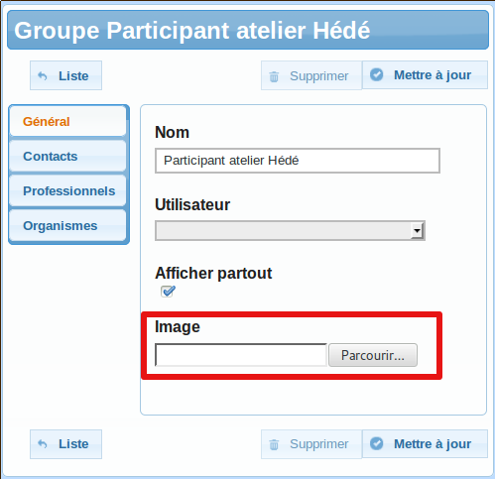Illustration 19: Zone de sélection de l'image
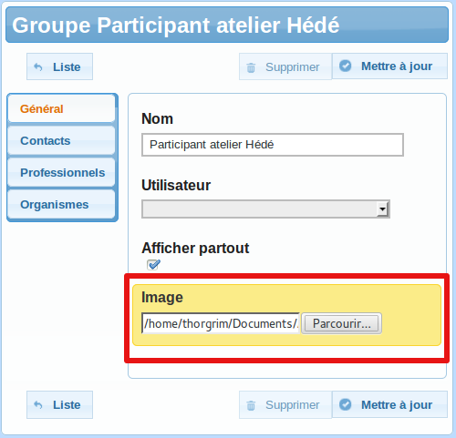Illustration 17: Image choisie sur votre ordinateur
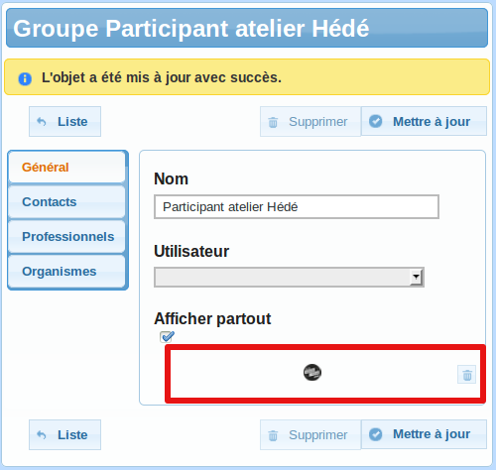Illustration 18: Visibilité du rendu et bouton de suppression

Maintenant ce pictogramme apparaîtra sur tous les contacts, professionnels et organismes de ce groupe, et ce à chaque endroit où l'un d'eux apparaît et où cela est judicieux.

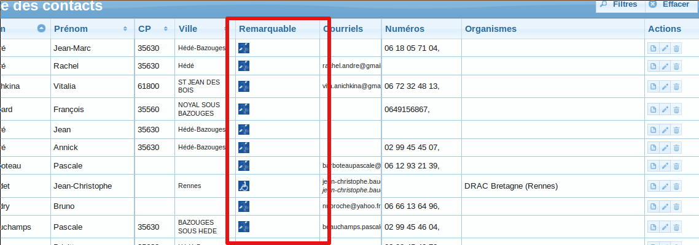Illustration 20: Visibilité des groupes au travers de la colonne "Remarquable"

Gestion des groupes lors des extractions de contacts
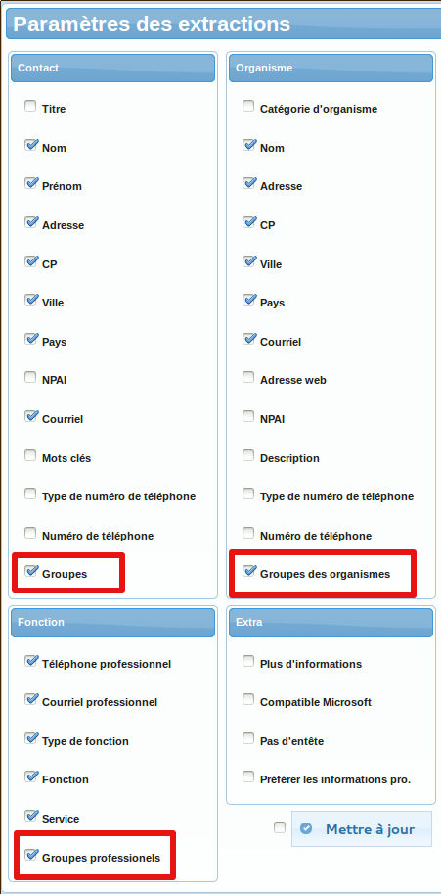Illustration 21: Choix des appartenances que vous souhaitez récupérer
Vous pouvez maintenant choisir d'exporter les appartenances aux groupes des contacts, professionnels ou organismes sélectionnés. Pour cela rendez-vous dans les paramètres d'extraction :

Paramétrage → RP → Extractions

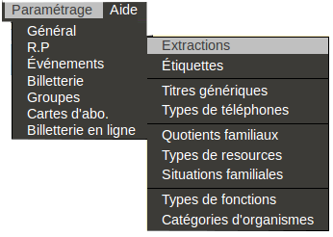

Puis choisissez les appartenances que vous voulez extraire (personnelles, professionnelles, ou des organismes liés).

Ensuite rendez-vous dans votre liste de contact et effectuez votre extraction de façon habituelle. Les groupes apparaîtrons alors séparés par des « + » dans une colonne dédiée de votre tableau.

